Deine Mission: Rätseln, Basteln, Malen und Stickern!
Geschichten, die gerettet werden müssen

Bücher, die man nicht nur lesen kann, sondern bei denen man interaktiv an der Geschichte teilnimmt und im wahrsten Sinne des Wortes mit dem Buch spielt, das ist unsere neue Buchreihe „Deine Mission“ ﻿von Spieleautorin Anja Dreier-Brückner für Kinder ab 7 Jahren. In den Büchern zum Rätseln, Basteln, Malen und Stickern sind die Kinder Teil der Geschichte und müssen den Hauptcharakteren helfen, den jeweiligen Fall zu lösen – durch Schneiden, Falten, Stickern, Knobeln und Ergänzen. So verwandelt sich der Bleistift zu Hause in einen magischen Zauberstift oder mit ein bisschen Papier und Kleber in einen Spionagedecoder. Zum Start der neuen Reihe erscheinen gleich zwei tolle Abenteuer - ein interaktives Konzept mit Stickern, Mitmachaufgaben, Humor und jeder Menge Kreativität.

In der Mission „Rette den Drachen“ verschwindet beim wöchentlichen Picknick der Hexe Simsala der kleine Drache Bim. Können die jungen Leser*innen dabei helfen, dem Verschwinden auf die Spur zu kommen und Bim zu retten? Aufgabe für Aufgabe muss die Geschichte ergänzt, Rätsel gelöst und Dinge ausgemalt werden. Auch in der Mission „Schnapp den Farbendieb“ wartet ein spannendes Abenteuer: Eines Tages verschwindet in den gemütlichen Ortschaften Nixlos und Hintermberg die Farbe Rot. Superagent Charlie Locke und sein Gehilfe brauchen dringend die Hilfe des*der Leser*in, denn nach und nach lösen sich immer mehr Farben in Luft auf... Nur durch geschicktes Lösen der Rätsel und Vollenden der kreativen Bastelaufgaben können die Verdächtigen verfolgt und der Fall gelöst werden. Ein geniales Beschäftigungskonzept für Kinder, das die Langeweile im Nu verschwinden lässt!

Beide Bücher:
Autorin: Anja Dreier-Brückner
Illustration: Folko Streese
Broschur, 64 Seiten, mit farbigen Stickern
ab 7 Jahren
€ 12,95 (D), € 13,40 (A)
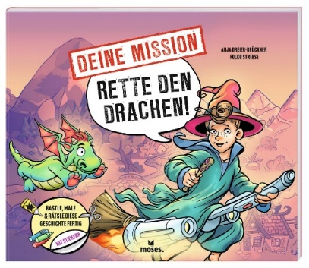
Deine Mission: Rette den Drachen! NEU
ISBN 978-3-96455-223-5
moses. Verlag, Kempen 2022
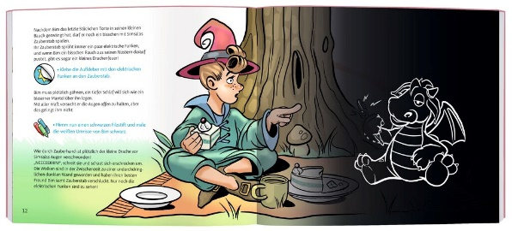

Deine Mission: Schnapp den Farbendieb! NEU
ISBN 978-3-96455-225-9
moses. Verlag, Kempen 2022
